Занятие по развитию речи с детьми 4-5 лет. Составление рассказа с использованием предложенной картины: «Курица с цыплятами».
Развивающие цели: Повышение речевой активности детей, формирование умения отвечать на вопросы по картине, совершенствование грамматического строя речи, уточнение и расширение словаря по теме «Домашние птицы», развитие творческого воображения.
Воспитательные цели. Воспитание любви и бережного отношения ко всему живому.
Ход занятия:

- Поиграйте с ребёнком в игру «Кто к нам пришел». В гости к ребёнку приходят игрушки(или картинки) с изображением курицы, индюка, утки, петуха, гуся .Ребёнку предложите назвать их , вспомните , как они подают голоса, где они живут; обобщите, что все они являются домашней птицей.
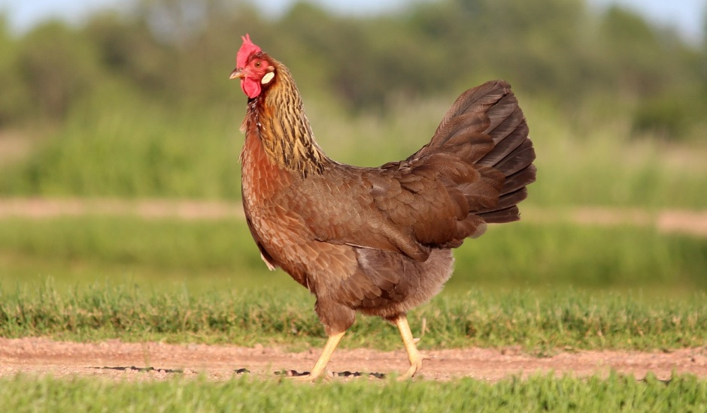

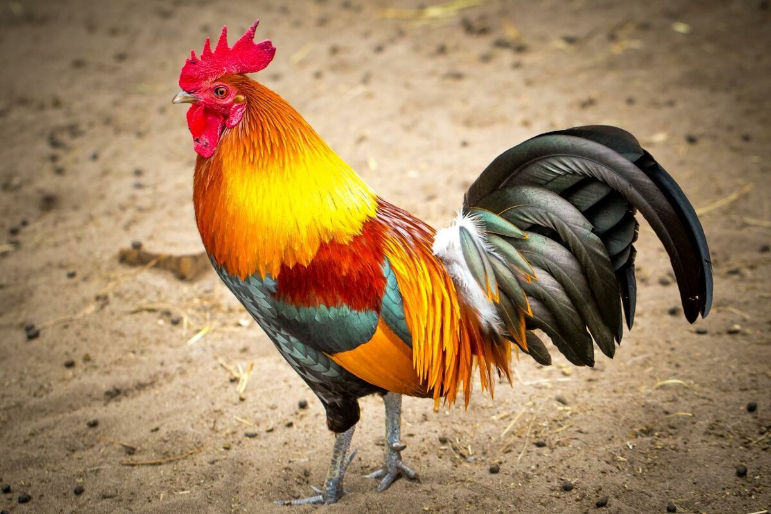
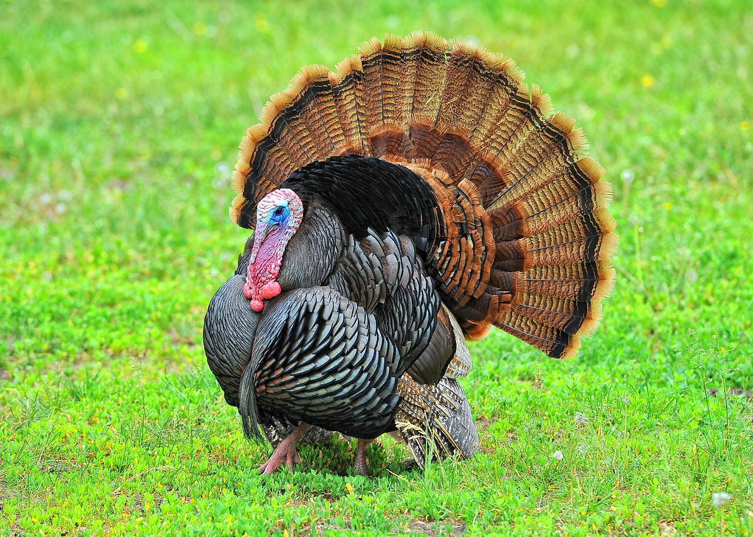

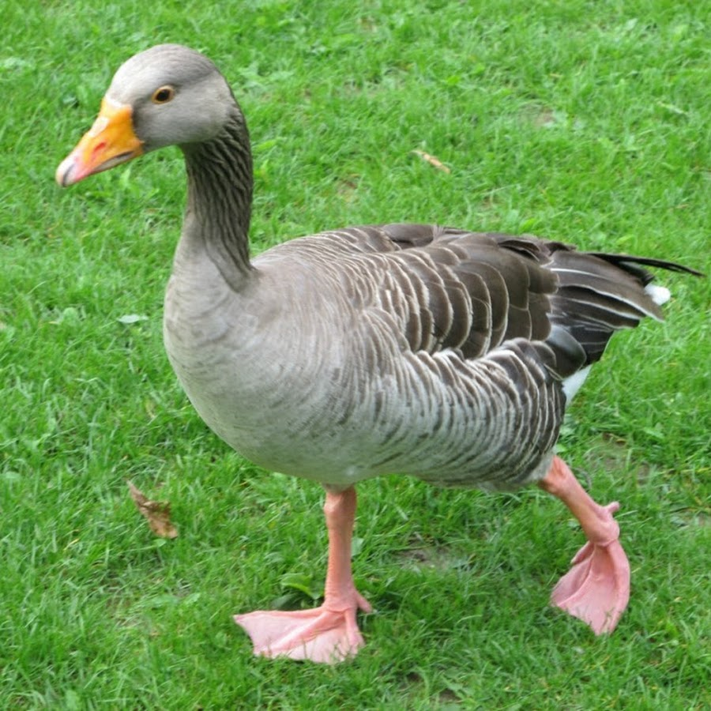

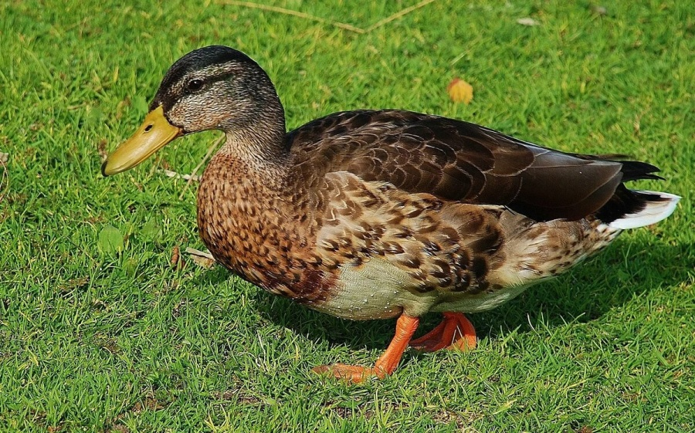

2.Предложите ребёнку рассмотреть предложенную картину и проведите беседу по ней.
– А теперь посмотри на эту картину.

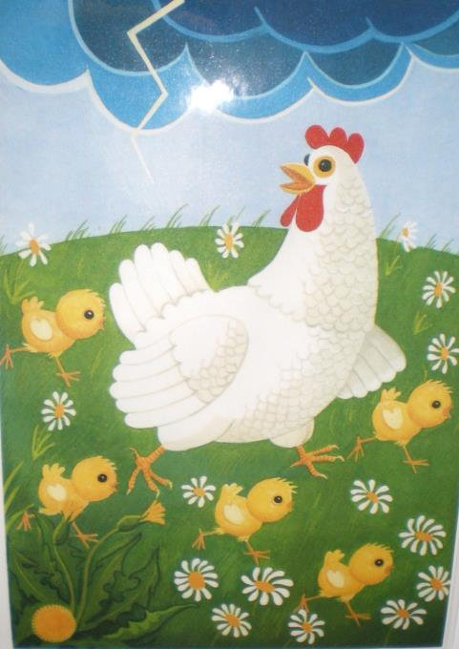

Кого ты видишь на ней? Как можно по другому назвать эту курицу? (наседка, клуша)
- Почему ее так называют? – Ты знаешь, как появляются на свет цыплята? Расскажи. – Курица – это птица или нет? Курица умеет летать?
– Курица домашняя птица или дикая? Почему? - Сколько у наседки цыплят? (пять)
-Чем питается курица? – Каких домашних птиц ты еще знаешь?
– Продолжи: у курицы - цыплята, у утки - …, у индюшки - …, у гусыни - … . - --Чем отличаются цыплята от курицы? - А что у них общего?
- Курица-мама, детишки-цыплята. Можно сказать, что это птичья семья?
- Кого здесь не хватает? – Кто папа?
- В какое время года это происходит? Почему ты так считаешь?
– Где гуляют курица с цыплятами?
– Они спокойно гуляют или встревожены? – Чего они испугались?
- Как называется такая погода? - Какое небо? (грозовое) – Какого цвета облака? - Дует ли ветер? – Что еще видно на небе? (молния).
– Как курица зовет своих цыплят? (ко-ко-ко) – Как пищат цыплята? (пи-пи-пи) – А как кричит папа-петух? (ку-ка-ре-ку!)
– Что растет на лугу? – Сколько здесь ромашек? (много).

3. Поиграйте в игру « Назови ласково»
Цыпленок – …, курица -…, петух - …, цветок -…. туча -…, солнце - …,
трава - …

4. Загадайте загадки:
Надо мною, над тобою
Проплывал мешок с водою.
Наскочил на дальний лес,
Прохудился и исчез. (Туча)

У матери много деток.
Все детки – однолетки.
(Курица с цыплятами)

Явился в желтой шубке:
- прощайте, две скорлупки! (Цыпленок)

Квохчет, квохчет,
Детей созывает,
Всех под крыло собирает. (Курица)

Пушистая вата плывет куда-то.
Чем вата ниже, тем дождик ближе. (Облако)

5. Проговорите с ребёнком чистоговорки
Цыпленок с курицей пьют чай на улице.
Хохлатые хохотушки хохотом хохотали: - Ха – ха – ха – ха – ха!

6. Познакомьте ребёнка с поговорками:
Без матки пропадут и детки.
Вся семья вместе, так и душа на месте.
Курица по зернышку клюет – досыта живет.

8. Составьте с ребёнком рассказ по картине. (пример рассказа)
Наступило жаркое лето. Курица с цыплятами гуляли на зеленом лугу.
Щипали травушку-муравушку. Искали маленьких червячков.
Но вдруг подул сильный ветер. Появилась черная тучка. Сверкнула молния. Курица позвала своих цыплят и они побежали скорее домой.

Подготовила воспитатель средней группы №5 Дронова Е.В.

